**Facultad de Ciencias Médicas Sagua**

Departamento: Formación General

Disciplina Preparación para la Defensa

Asignatura: Seguridad Nacional y Asistencia Primaria

Carrera: Medicina

Año: 3ero

Período: 1ero

Profesores:

*MSc. Ismenia C. Domínguez Hernández

*MSc. Yordanka Olano Truffin

*Profesor auxiliar. Máster en Educación Médica Superior.

Lic. Mario Ramón Pérez Mollinedo

Actividad docente #

**T I. C1 Aspectos generales sobre la seguridad. Seguridad Internacional.**

**Objetivos:**

1. Identificar los aspectos generales sobre la seguridad.
2. Explicar la influencia de la Seguridad Internacional y de los Estados Unidos en la SNC en los momentos actuales, vinculada con el sector de la salud.

**Sumario:**

1. Papel e importancia de la disciplina en la carrera. Aspectos organizativos y evaluación.
2. Seguridad Internacional y Seguridad Regional en el contexto de la integración latinoamericana y caribeña. Amenazas actuales a la Seguridad Internacional y Regional, influencia en Cuba.
3. Estrategia de Seguridad Nacional, Estrategia de Defensa Nacional y Estrategia Militar de los Estados Unidos de América.
4. Poder inteligente. Poder duro. Poder blando. Otras amenazas externas. Peligros para la SNC provenientes de la política aplicada por los Estados Unidos de América. Influencia en el sector de la salud.
5. Causas y esencia de la política de E.U. hacia Cuba, retos que implica para la SNC.
6. Orientación de la Clase Taller TI. C2.

**Tipo de clase**: Conferencia.

**Bibliografía**:

1. Programa de estudio de la Disciplina Preparación para la Defensa de las carreras de Ciencias Médicas.
2. Seguridad Nacional y Defensa Nacional para los estudiantes de la Educación Superior. Editorial Universitaria Félix Varela. La Habana 2013.
3. Manual interactivo de Seguridad Nacional. Isdi. 2017.

**Introducción:**

El profesor se presenta al grupo de estudio y en este primer encuentro explica las características de los contenidos de las unidades temáticas de Seguridad Nacional, a manera motivacional manifiesta que este es un tema polémico y controvertido de las relaciones internacionales por cuanto el mismo se sitúa en el campo de las apreciaciones de amenazas o riesgos tanto a lo externo como a lo interno del Estado que lo evalúa y en el caso de Cuba es importante que los estudiantes de ciencias médicas incorporen a su saber conocimientos que los hagan mejores cubanos, mejores revolucionarios.

**Desarrollo:**

**Aspecto Nº 1: Papel de la Disciplina en el Plan de Estudio de la Carrera.**

En este punto del sumario es importante que el profesor no deje de tocar:

* El reclamo de los estudiantes universitarios de su participación activa en las tareas de la defensa y como lo han hecho realidad.
* La Disciplina PPD vincula las exigencias del futuro desempeño de los egresados de Ciencias Médicas y sus responsabilidades y acciones concretas en relación con la defensa, por ello forma parte del Plan de Estudio y sus objetivos corresponden al modelo del profesional. Ejemplo de ello la participación de las Brigadas de colaboración: Ejército de batas blancas, Contingente Henry Reeve, programa Barrio adentro, Manuela Espejo entre otros.
* El conocimiento de los fundamentos de la Seguridad Nacional y la Defensa Nacional y Territorial Cubana, su correcta planificación, organización y preparación sobre la base de la unidad del partido y el gobierno revolucionario con todo el pueblo, es vital para mantener la irreversibilidad de nuestro proceso ante los riesgos, amenazas y agresiones que contribuyan al logro de los intereses y objetivos nacionales.
* La asignatura Seguridad Nacional y Asistencia Primaria (SN y AP), tributa al desarrollo de “una cultura integral de defensa de la Patria” que debe convertirse en una cultura de todos los profesionales, directivos y funcionarios vinculados con la formación del personal de la salud y los prepara para cumplir funciones dentro del SNS como brigadistas sanitarios dando cumplimiento a la Orden No 3 del VMPJEMG Minfar.
* Dentro del Perfil del profesional se definen cinco funciones, siendo una de ellas: Actuación en situaciones especiales, vinculadas directamente con el cumplimiento de las actividades que se dispongan por el Sistema de Salud para situaciones excepcionales y de desastres.
* Los seis temas de la asignatura SN y AP se interrelacionan entre sí partiendo de la base que una amenaza a la seguridad internacional influye directamente en la seguridad nacional de los Estados, que al estar en peligro debe reorganizar sus sistemas, que pueden incluso ser causantes de bajas sanitarias masivas y deterioro de las condiciones higiénico-sanitarias.

El profesor resume considerando de suma importancia el papel jugado por la Disciplina PPD en la formación integral de los profesionales de la salud y dentro de ella la Asignatura Seguridad Nacional y Asistencia Primaria, que al concluir dentro del año de su carrera los prepara para actuar como Brigadistas Sanitarios (Sanitarios).

**Aspecto Nº 2: Seguridad Internacional y Seguridad Regional en el contexto de la integración latinoamericana y caribeña. Amenazas actuales a la Seguridad Internacional y Regional, influencia en Cuba.**

El profesor utilizando los métodos activos de enseñanza y los conocimientos de los estudiantes, acumulados en su paso por el sistema nacional de enseñanza, establecerá un permanente diálogo donde el estudiante tendrá el papel principal.

Es importante que el profesor valore:

* La Seguridad como uno de los más polémicos temas de las relaciones internacionales.
* El surgimiento de las clases sociales y las condiciones que permitieron que una de ellas se apropiara de los medios de producción dio lugar a un factor clave en el análisis del concepto de seguridad: el Estado.
* El concepto Seguridad Nacional tiene un contenido esencialmente clasista, estre­chamente vinculado al surgimiento del Estado.
* Con la entrada del Estado a la escena del desarrollo social la percepción es de amenaza y las acciones para enfrentarlas saltaron del nivel de la conciencia individual para insertarse en la conciencia social.
* Desde las concepciones de seguridad que elaboraron los estados antiguos hasta la actualidad las proyecciones de seguridad obedecen a objetivos de la clase dominante.
* El incremento de la fuerza militar de un país puede contribuir a que la “percepción de amenaza” se reduzca a límites tolerables para la aplicación y marcha del proyecto nacional.
* El fortalecimiento militar de una nación puede ser factor de comprensión para otra ó grupo de naciones, que tomarán las medidas correspondientes convirtiéndose en una “nueva amenaza”, ahí radica el dilema de la seguridad: **aquello que significa seguridad para uno, no necesariamente debe tener el mismo significado para otro.**
* Las medidas proteccionistas en las economías nacionales son amenazas, a su vez, a las economías de otros países.
* El vaivén de los precios mundiales del petróleo beneficia las economías de los países productores, pero el alza indiscriminada del costo del combustible es una amenaza real al entorno nacional de los países consumidores.
* Los problemas globales del medio ambiente no son privativos de países ricos o pobres, sus consecuencias son elementos que también influyen en la vida y desarrollo nacionales, a nivel del planeta.
* El hambre, el deterioro de las mínimas condiciones de vida, y las pandemias incontrolables que afectan al Tercer Mundo, que representa a su vez a la mayoría de la población del planeta, provoca inestabilidades sociales, conflictos, guerras, migraciones masivas y otros efectos que influyen de diversas maneras y grados en las naciones.

Con los elementos antes expuestos el profesor junto a los estudiantes elabora el concepto de **Seguridad**

**Concepto**: La ONU ha definido como concepto de Seguridad: “Condición en que los Estados consideran que no hay peligro de ataque militar, presión política o coerción económica, por lo que pueden proseguir libremente su desarrollo y proceso propio”. (Doc. A 40/553 de 1986 Asamblea General de la ONU).

El profesor explica que en la actualización en SN y DN 15.10.2021:

**Seguridad:** situación en la cual determinado valor en posesión de un individuo u organización social se encuentra protegido y, por tanto, tiene una probabilidad baja o nula de ser sustraído o dañado por alguien o por algo.

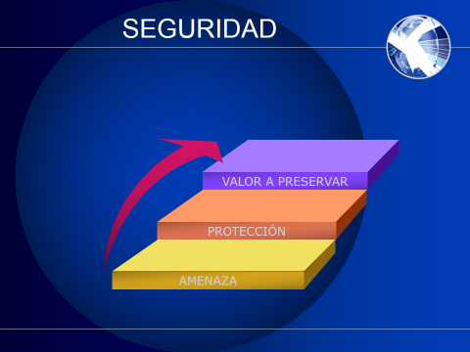

**Amenaza:** acción de determinado ente que, potencialmente, pudiera dañar el valor a preservar. Cuando una amenaza se concretiza, se convierte en una **agresión.** Cada amenaza tiene dos características que la distinguen: la probabilidad de convertirse en agresión, y la magnitud con la correspondiente potencialidad para causar daño al valor.

**Protección:** Conjunto de medidas que adopta y medios que emplea el poseedor del valor para mantenerlo a salvo de las amenazas y agresiones. Por determinadas razones objetivas y subjetivas esa protección suele tener vulnerabilidades.

**Riesgo:** Probabilidad de que la amenaza se convierta en agresión y provoque daños en el valor, aprovechando las vulnerabilidades en su protección.

**Valor que se desea preservar:** bien material o espiritual del que se disfruta, y que tiene, para el que lo posee, una importancia tal que su pérdida, destrucción u otro tipo de perjuicio grave, por cualquier causa, afectaría negativamente la calidad de vida o la propia existencia del poseedor.

Sabemos que existen toda una serie de amenazas a la Seguridad Nacional de los Estados, de orden militar, político, económico entre otros, que impiden el propio y libre desarrollo de los mismos. Por ello, tanto la Seguridad Nacional como la Internacional deben ser consideradas como cuestiones de grado. En ese sentido, las percepciones deben estar acompañadas del interés y la acción correspondiente para lograr preservar el proyecto nacional en caso del Estado o el proyecto individual.

El documento A 40/553 de 1986 de la Asamblea General de la ONU, define a la Seguridad Internacional como, el resultado y la suma de la seguridad de todos y cada uno de los Estados miembros de la comunidad internacional y exige de la plena cooperación internacional.

Actualización en SN y DN 15.10.2021:

**Seguridad Internacional:** condición de equilibrio y equidad, alcanzada en una región o la totalidad del planeta, fruto del cumplimiento por todos los actores de reglas consensuadas de convivencia pacífica y respeto a los derechos humanos; y de cooperación entre sí, para desarrollarse económica y socialmente de manera sostenible y para enfrentar las amenazas comunes; la que permite que los Estados consideren lograda, en grado suficiente, su seguridad nacional.

.

El profesor hace hincapié en que: si durante la “Guerra Fría” la Seguridad Internacional se percibía vinculada a lo militar, sobre la gran confrontación entre las superpotencias, Estados Unidos-Unión Soviética, hoy, desde otro punto de vista, que se corresponde más con una visión progresista y tercermundista:

* La Seguridad Nacional de cada Estado debe vincularse a la Seguridad Internacional, es indivisible de la Seguridad Internacional.
* La Seguridad de un Estado debe conjugarse con la de los otros, sobre la base del respeto a la soberanía, autodeterminación de los pueblos, justicia social y el respeto a la identidad cultural.
* En suma la Seguridad Internacional es interdependiente de la Seguridad Nacional de cada Estado.

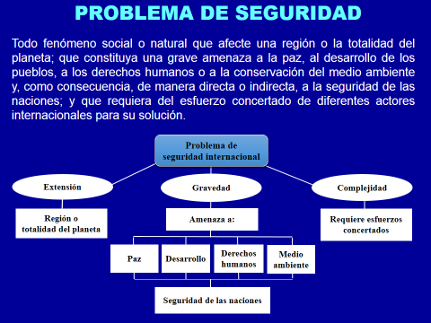

Actualización en SN y DN 15.10.2021:

En el estudio de la Seguridad Internacional es transcendental tener en cuenta que:

* El origen de los problemas de **seguridad** existentes en el mundo radica en la prevalencia de un orden económico y social capitalista, profundamente injusto, irracional e insostenible.
* Las amenazas a la seguridad de las naciones son muy diversas
* Existen amenazas objetivas, pero también manipulación con fines políticos de determinadas situaciones para hacerlas aparecer como un problema o amenaza a la seguridad nacional de un Estado
* Hay amenazas a la seguridad nacional que exceden las capacidades individuales de los Estados para enfrentarlas exitosamente.
* El Estado continúa siendo la forma de organización de la sociedad que debe garantizar la seguridad de sus ciudadanos. Dado su carácter clasista, de lo que se trata es de transformarlo, para que responda efectivamente a los intereses de los pueblos y garantice sus necesidades de seguridad.
* Resulta esencial preservar la vigencia de los principios de relaciones internacionales, recogidos en el Artículo 2 de la Carta de las Naciones Unidas:
* igualdad soberana de los Estados;
* arreglos de las controversias por medios pacíficos;
* no recurrir a la amenaza o al uso de la fuerza con la integridad territorial o la independencia política de cualquier Estado;
* no intervención en los asuntos que son esencialmente de la jurisdicción interna de los Estados.
* El multilateralismo y la cooperación internacional son una necesidad imperiosa para todos los Estados sin excepción, por poderosos que estos sean, al constituir la única vía de solución de los graves problemas que aquejan al mundo.
* No puede haber seguridad internacional:
* sin seguridad de las naciones que componen la comunidad internacional;
* sin paz;
* sin desarrollo;
* sin equilibrio y equidad;
* sin consenso y cooperación;
* sin respeto de los derechos humanos;
* en un planeta contaminado y con sus recursos agotados.
* La seguridad internacional plena constituye un propósito a alcanzar por la comunidad humana. Es un objetivo a largo plazo. Habrá que construirla gradualmente en un proceso no exento de retrocesos, desequilibrios y convulsiones, pero de su logro depende la propia existencia del género humano.
* El objetivo supremo de las relaciones internacionales debe ser el logro de:
* Un nuevo orden económico y social, justo y sostenible;
* La paz y la coexistencia pacífica;
* La igualdad y la libre determinación de los pueblos;
* El respeto de los derechos humanos sin distinciones;
* La conservación del planeta.

El profesor refiere que, en medio de este mundo inseguro, inestable e ingobernable en que vivimos es importante referirse a la **Integración Regional** lograda en el área de América Latina y el Caribe, en la cual desde hace unos años tiene lugar un proceso de recon­figuración de los espacios de coopera­ción multilateral y han surgido importantes organizaciones de coope­ración como: Unasur, Mercosur, Alba-TCP, Petrocaribe y finalmente la Celac, nunca antes la región había avan­zado tanto en la integración jugando un importante papel que en la garantía de la

**Seguridad Regional**:

* Apreciamos incremento en las economías del área.
* Se ha avanzado en la concertación política
* Se coo­pera en el comercio;
* Pasos importantes de cooperación financiera;
* Se han alcanzado logros significativos en esferas sociales como la salud y educación;
* Petrocari­be constituye el primer acuerdo energé­tico de naturaleza solidaria y con fines de desarrollo social y justicia, firmado entre un grupo de Estados.

Pero no se ha logrado avanzar lo suficiente, en materia seguridad y defensa. Aún prevalecen formas instituciona­les inacabadas, propias de una transición en la que se conservan viejos mecanis­mos del sistema interamericano de segu­ridad bajo la hegemonía norteamericana y génesis de nuevos mecanismos de seguridad. Recientemente por consenso en la Celac la región fue declarada como Zona de Paz. La Unasur ha creado el Consejo de Defensa Sura­mericano (CDS).



En la actualidad, los intereses de los Es­tados y sus asociaciones tienden a des­plazarse hacia perspectivas renovadas de seguridad y defensa configuradas en espacios regio­nales y subregionales con relaciones ex­tra continentales e inserción global, rompiendo de algún modo con la hegemonía estadounidense desde la guerra fría.

Amenazas actuales a la Seguridad Internacional y Regional, influencia en Cuba.

La geopolítica desde fines del siglo XIX ha constituido, el esquema que soporta la política exterior estadounidense. Esta práctica está vinculada a actos expansionistas y los llamados “intereses globales”. La esencia condiciona el desarrollo mundial a partir del “determinismo o fatalismo geográfico” y la “doctrina Monroe”. Al concluir la Segunda Guerra Mundial, la orientación hegemónica que asume la política exterior estadounidense tuvo como componente básico el anticomunismo, hasta el derrumbe del Campo Socialista y la desaparición de la URSS en la última década del siglo XX, como hilo conductor de las concepciones de Seguridad.

El fin de la Guerra Fría, lejos de proporcionar un alivio a las amenazas de guerra sobre la humanidad, encumbró un mundo unipolar con Estados Unidos a la cabeza, escenario que se ha ido fortaleciendo con los años hasta llegar al cuadro actual unipolar y guerrerista que la Administración Trump propuso y aplicó.

El profesor enfatiza que hoy día las concepciones de Seguridad Nacional de los Estados no tienen lógica si no toman en cuenta, como un factor objetivo, el pensamiento de seguridad de los Estados Unidos.

Después de la Guerra Fría se ha asentado que la Seguridad no sólo puede ser determinada a la existencia o ausencia de guerras: otros problemas como los económicos, sociales, humanitarios, de salud, y ambientales, que muchas veces son fuente de las guerras mismas, tienen una influencia mayor en la Seguridad Nacional e Internacional.

De muchos factores depende que un país pueda llevar adelante su proyecto social, político y económico. La visión de cómo hacerlo, cuáles son los peligros, amenazas y oportunidades se explican mediante las concepciones de Seguridad.

Para abordar las amenazas que afectan la Seguridad Regional el profesor pregunta al auditorio, concluyendo que:

Amenazas a la Seguridad para las regiones de Latinoamérica y el Caribe son:

* El Narcotráfico
* El Terrorismo.

El paso más importante que ha dado la región ha sido suscribir una Convención Interamericana en contra del terrorismo, ratificada por Antigua y Barbuda, Canadá, El Salvador, México, Nicaragua y Perú, entró en vigor el 10 de julio de 2003, desde en­tonces se han convertido en Estados-par­te: Chile, Dominica, Honduras, Panamá, Paraguay y Venezuela. De igual forma se creó el Comité Interamericano en Contra del Terrorismo (Cicte), cuya tarea principal es efectuar un análisis preventivo en este campo.

Es importante que el profesor aborde que Estados Uni­dos lucha por subvertir el orden y cambiar los regímenes democráticos establecidos en los últimos años en América Latina, co­nocedores de que lográndolo propinarían un golpe contundente a las tendencias impulsadas por estos Esta­dos. Buscan a toda costa derrocar a la Re­volución Bolivariana, conociendo que ello afectaría a toda la región, solamente con lograr la eliminación de los tratados ener­géticos, conocidos como Petrocaribe, que han contribuido a mitigar la crisis ener­gética en gran parte del continente y a la estabilidad política del mismo. Petrocari­be constituye el primer acuerdo energé­tico de naturaleza solidaria y con fines de desarrollo social y justicia, firmado entre un grupo de Estados: Antigua y Barbuda, Baha­mas, Belice, Cuba, Dominica, Granada, Guatemala, Guyana, Haití, Honduras, Ja­maica, Nicaragua, República Dominicana, San Cristóbal y Nevis, San Vicente y Las Granadinas, Santa Lucía, Surinam y Vene­zuela. Bajo el paraguas de Petrocaribe esta veintena de países de América del Sur, Central y del Caribe reci­ben energía barata y bajo condiciones co­merciales de intercambio enormemente ventajosas de parte del gobierno de Ve­nezuela. La escala de financiamiento se encuentra entre 5 y 50 por ciento de la factura petrolera, tomando como referen­cia el precio de los hidrocarburos. Igual­mente extiende el período de gracia para el financiamiento de uno a dos años y prevé una extensión del período de pago de 17 a 25 años, reduciendo el interés al 1 por ciento, si el precio del petróleo su­pera los 40 dólares por barril. El acuerdo de Petrocaribe provee espacio a los paí­ses para desarrollar sus economías. Los fondos han contribuido a implementar proyectos de infraestructura y programas sociales a través del Fondo Alba-Caribe. Hasta el momento hay más de 69 pro­yectos sociales con una inversión de 106 millones de dólares.

También son amenazas de seguridad para la región:

* Esfuerzos de EU por desestabilizar y subvertir procesos como los de Cuba y Venezuela, tratando con ello de descabe­zar los movimientos integradores de los pueblos de la región como son el Alba-TCP y la Celac.
* Mantener una presencia militar importante en el área: la IV Flota y numerosas bases militares, sobre todo en Colombia. desde las cuales puede monitorear e influir sobre cualquier acontecimiento que se produzca en la re­gión que justifique su presencia, además la instalación o modernización de bases militares en diferentes latitudes, las más importantes son: En Colombia: siete bases militares, que cubren todo el territorio y amenazan las fronteras venezolanas. Estas cuentan con la participación de 800 a 1000 soldados norteamericanos, además se­rian activados seis batallones de aviación, dos en la frontera con Venezuela, según el convenio militar suscrito entre el go­bierno y Estados Unidos.

En síntesis, sin contar a Puerto Rico, son no menos de 47 bases militares ex­tranjeras en funcionamiento, o en cons­trucción vinculadas por vía aérea y maríti­ma con la IV Flota naval reactivada desde 2008. De ellas merecen especial aten­ción las cinco bases con grandes pistas de aterrizaje distribuidas estratégicamen­te a lo largo del continente: Soto Cano (en Palmerola, Honduras), Palanquero (en Colombia), Mariscal Estigarribia (en Pa­raguay), la Fortaleza Malvinas (en Argen­tina) y la Isla Ascensión (en el Atlántico Sur).

 

* Problemas relacionados con el tráfico de personas, drogas y armas que está dominada por fuertes intereses eco­nómicos con son capaces de llevar a una situación de ingobernabilidad e inseguri­dad a los gobiernos.
* Problemas relacionados con el cambio climático que somete a los pue­blos caribeños a desastres desbastadores.
* Organización y apoyo de todo género a la subversión interna para lograr cambiar el régimen de un país sin recurrir a las fuerzas militares (será tratado en otros temas).

El profesor explica que los peligros para la SNC son aquellos provenientes de la política aplicada por los Estados Unidos, con énfasis en su declarado reconocimiento a las llamadas “sociedades civiles”, lo que les justifica el apoyo a la subversión interna y la búsqueda de nuevos líderes con capacidad de convocatoria entre los jóvenes, el sector no estatal, así como entre las organizaciones no gubernamentales, fundamentalmente culturales y religiosas.

Con ayuda de los estudiantes el profesor elabora el gráfico de las amenazas se la Seguridad Internacional con incidencia en la cubana actual: De Indicaciones No 5 del Diem Mes.

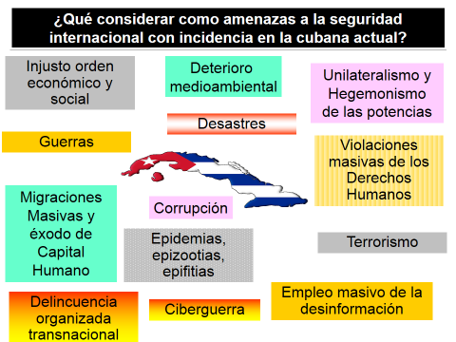

Actualización en SN y DN 15.10.2021:

Deben ampliarse las amenazas a la Seguridad Internacional con incidencias en la SNC incluidas en la Indicaciones No 5 del Diem MES, considerando:

1. El injusto e irracional orden económico y social capitalista prevaleciente

* Subdesarrollo estructural
* Intercambio desigual y proteccionismo
* Deuda externa
* Crecimiento y accionar desregulado de las empresas transnacionales
* Accionar desregulado de las instituciones financieras y existencia de paraísos fiscales
* Especulación financiera y su impacto en los precios de los productos básicos
* Utilización del dólar como divisa internacional sin respaldo material real
* Nefasto papel del Complejo Militar Industrial y los gastos militares
* Consumismo
* Sobreexplotación de los recursos naturales
* Crisis económicas cíclicas: inflación, deflación y recesión.
* Limitada ayuda oficial al desarrollo.
* Lentitud y fragilidad de los procesos de integración económica.
* Pobreza multidimensional y desigualdad social.

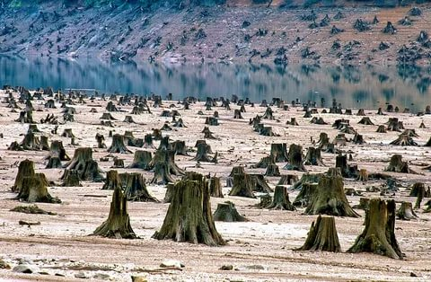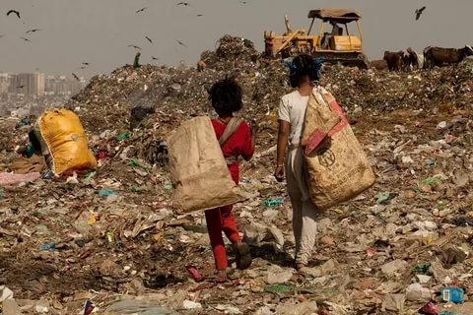

1. Deterioro medioambiental a escala planetaria

* Cambio climático producto del calentamiento global
* Derretimiento de los glaciales y banquisas
* Elevación del nivel del mar
* Variación de la frecuencia e intensidad de los fenómenos meteorológicos.
* Contaminación ambiental (aire, aguas, suelos).
* Debilitamiento de la capa de ozono.
* Pérdida de la biodiversidad.
* Desecación de lagos, ríos, acuíferos y otros reservorios de agua dulce.
* Agotamiento de recursos energéticos no renovables.
* Deforestación.
* Degradación de los suelos por empobrecimiento, erosión o salinización.

 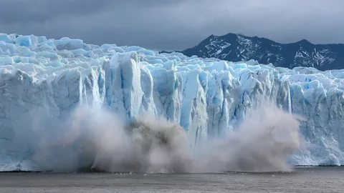 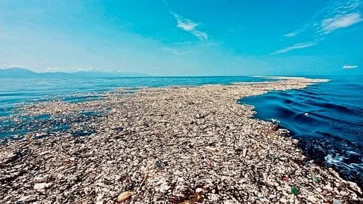 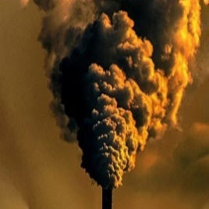

1. Políticas imperialistas:

* Unilateralismo en las relaciones internacionales:
* No participación o abandono de organismos, foros de discusión y acuerdos internacionales.
* Actuación violatoria del Derecho Internacional.
* Aplicación de sanciones a otros Estados u organismos internacionales.
* Injerencismo en asuntos internos de otros Estados.
* Declaraciones políticas
* Presiones políticas y condicionamiento de negocios comerciales y ayudas
* Económicas
* Soporte financiero ilegal a partidos políticos, organizaciones no
* gubernamentales y otras entidades y personas.
* Subversión política, guerra no convencional como su máxima expresión.

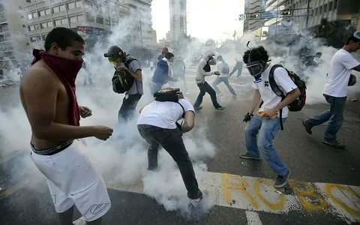 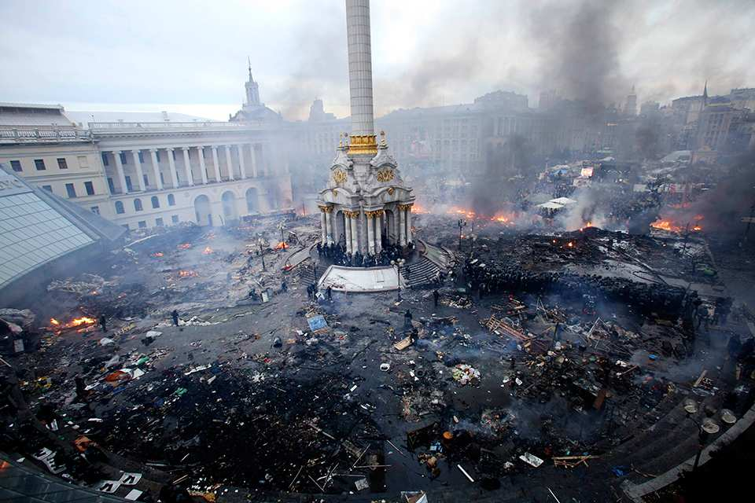

1. Las Guerras:

* Amenaza de guerra:
* Existencia de arsenales de armas de exterminio en masa.
* Establecimiento de bases militares en el extranjero.
* Alianzas militares ofensivas.
* Carrera armamentista.
* Guerras de agresión.
* Guerras civiles.
* Mercenarismo.

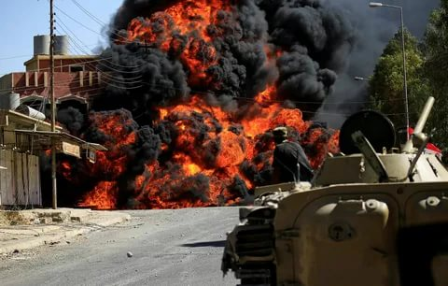 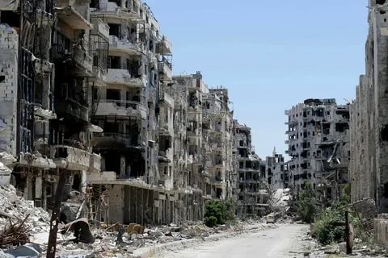 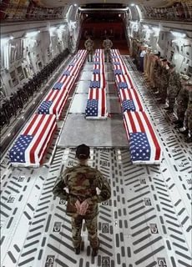

1. Empleo masivo sistemático de la desinformación:

* Aninformación
* Seudoinformación

1. Ciberguerra como herramienta de guerra no convencional:

* Ciberespionaje.
* Ciberdesinformación.
* Cibersubversión.
* Ciberataques.

1. Limitaciones de la ONU para cumplir sus propósitos fundacionales de preservar la paz y la seguridad internacional.

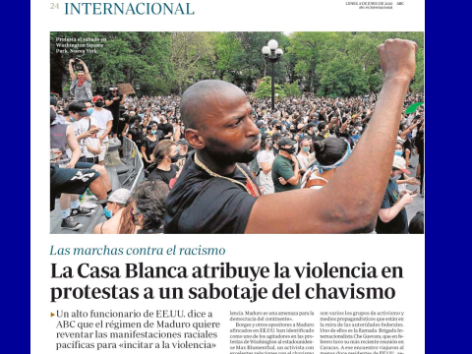

1. Migraciones masivas, pérdidas de capital humano y tratamiento politizado del tema:

* Migraciones masivas.
* Refugiados y desplazados.
* Pérdida de capital humano.
* Tratamiento politizado del tema migratorio.

1. Terrorismo:

* Terrorismo como método de lucha contra de organizaciones políticas
* Terrorismo de Estado.

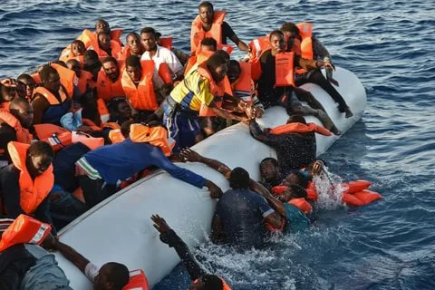 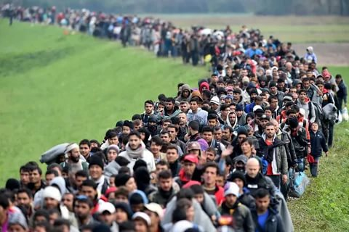 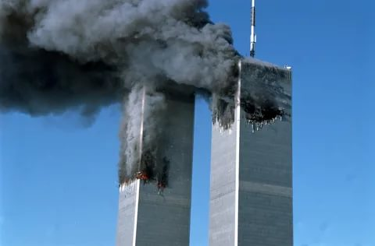 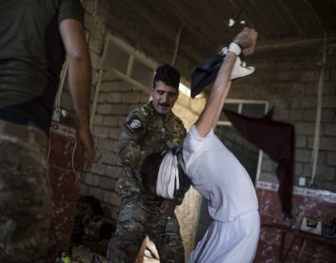

1. Violaciones masivas de derechos humanos y manipulación politizada del tema.
2. Transculturación y guerra cultural.
3. Empleo del fanatismo religioso en función de intereses políticos ilegítimos.
4. Corrupción e ingobernabilidad. Desconfianza generalizada en el sistema político y la democracia.

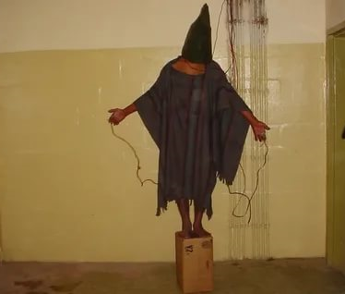  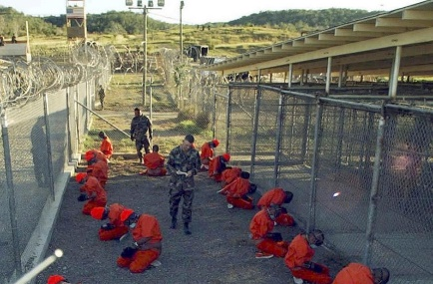

1. La guerra jurídica. Judicialización de la política:

* Obstaculización de las agendas sociales progresistas.
* Criminalización de protestas sociales.
* Acoso judicial y condenas ilegales a líderes sociales y políticos.
* Ilegalización de partidos políticos, sin base a la ley.
* Inacción judicial contra los crímenes cometidos por miembros de las oligarquías.

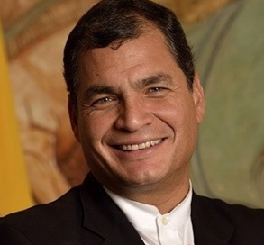 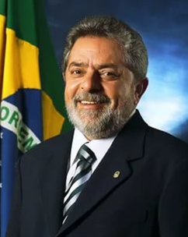 

1. Delincuencia organizada y su transnacionalización.

* Producción y tráfico ilícito de estupefacientes y sustancias sicotrópicas.
* Tráfico ilícito de armas.
* Tráfico ilícito de mercancías y objetos patrimoniales.
* Trata de personas y tráfico ilícito de migrantes.
* Piratería.
* Cibercrimen.
* Enfrentamiento entre bandas criminales.

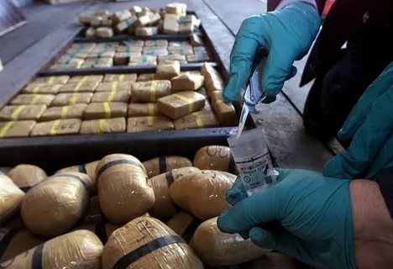 

1. Desastres originados por:

* Erupciones volcánicas, sismos y tsunamis.
* Huracanes, tornados y otras tormentas severas.
* Lluvias intensa prolongadas, rupturas de embalses.
* Sequías intensas prolongadas.
* Incendios.
* Epidemias, epizootias, epifitias y plagas.
* Accidentes industriales.
* Caídas de meteoritos.

Existe una significativa relación entre la Seguridad Nacional y el desarrollo de un Estado:

1. La SN es fundamentalmente una función del poder nacional, fuerza militar y económica de un país.
2. La SN de una nación incluye la protección frente a peligros para la supervivencia humana y el bienestar, por ello el desarrollo tiene un significado decisivo.
3. La economía cumple la vital función social de sostenibilidad del Estado;
4. Los Estados necesitan avanzar en el proceso que permita la elevación del nivel de vida de la población;
5. La SN se enlaza con la necesaria formación de valores éticos, morales de los ciudadanos.
6. Sin desarrollo resulta difícil establecer y mantener el orden social.

El profesor realizará resumen de este aspecto confirmando que:

* La Seguridad Nacional de cada Estado, es indivisible de la Seguridad Internacional, debe conjugarse con la de los otros, sobre la base del respeto a los principios de la Carta de las Naciones Unidas.
* Es importante el logro de la integración regional de los espacios de coopera­ción multilateral a partir de organizaciones como: Unasur, Mercosur, Alba-TCP, Petrocaribe y la Celac, que ha declarado como Zona de Paz al área.
* Puede realizar preguntas de comprobación.

**Aspecto No 3. Estrategia de Seguridad Nacional, Estrategia de Defensa Nacional y Estrategia Militar de los Estados Unidos de América.**

El profesor inicia el análisis utilizando el gráfico que comentará con los estudiantes:

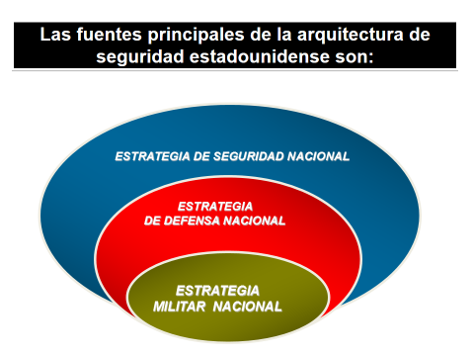

Todas estas Estrategias persiguen mantener un lugar preponderante de EU en el orden mundial y transformarlo en función de sus intereses y valores. El 19 de enero del 2018, se presentó en Washington la versión desclasificada de la Estrategia de Seguridad Nacional de Estados Unidos. El profesor pregunta ¿qué es Estrategia de Seguridad Nacional de EUA? y la define junto a los estudiantes.

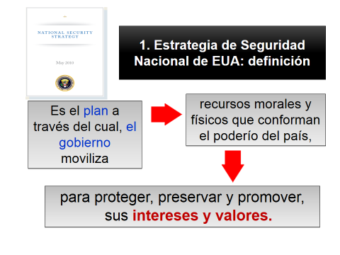

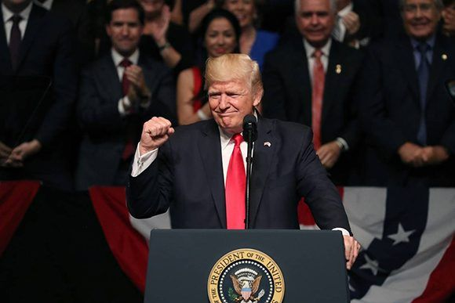 

La Estrategia de Defensa Nacional 2018 respalda los presupuestos para los años fiscales 2019-2023, acelerando los programas de modernización y dedicando recursos adicionales en un esfuerzo sostenido para consolidar la ventaja competitiva de Estados Unidos. Es la primera vez, en más de 15 años, que Estados Unidos reconoce que su interés en elevar las capacidades militares responde a la necesidad de mantener la superioridad en esta esfera sobre Rusia y China e intentar consolidar la hegemonía global.

Relacionado con la ESN de E.U. el profesor hará hincapié en que:

* El uso de la fuerza será aplicado como un principio de política exterior: «para reforzar las herramientas tradicionales de diplomacia de Estados Unidos (El Pentágono proporciona opciones militares para garantizar que el Presidente y los diplomáticos negocien desde una posición de fuerza).
* Los Estados son los actores principales en la escena global, pero los actores no estatales

(Terroristas, organizaciones criminales transnacionales y los piratas informáticos) también amenazan el entorno de seguridad.

* «Articula el plan para competir, impedir y ganar».
* Ofrecen «oportunidades de cooperación, pero desde una posición de fuerza y basado en sus intereses nacionales».
* «Estados Unidos puede tomar la iniciativa y desafiar a sus competidores, donde tenga ventaja y sus rivales no estén fuertes».
* La ESN defiende la plataforma **«Estados Unidos primero»,** que combina el proteccionismo económico, con el fortalecimiento militar y el rechazo a la amenaza del cambio climático. Una «novedosa» fórmula para mantener la hegemonía global y otro «buen acuerdo» para el Complejo Militar-Industrial.

Estrategia de Seguridad Nacional ((ESN) de los E.U. (Administración Trump).

El profesor hará énfasis en que esta estrategia depende de la administración en el poder, se refiere a la de Trump ya que está vigente aún y la nueva administración no se ha proyectado. El profesor explica los cuatro ejes fundamentales o pilares básicos:

1. **Proteger al pueblo, la Patria y el estilo de vida estadounidense.**

* La responsabilidad de la administración es proteger al pueblo de los E.U, la Patria y el estilo de vida estadounidense.
* Fortaleceremos el control de nuestras fronteras.
* Reformaremos nuestro sistema inmigratorio para proteger a la patria, al estilo de vida estadounidense y fortalecer nuestra soberanía.
* Las mayores amenazas transnacionales que enfrenta la patria son:

1. Terroristas que apelan a métodos crueles e inhumanos para cometer homicidio, represión, esclavitud y redes virtuales para explotar a poblaciones vulnerables e inspirar y dirigir complots.
2. Organizaciones transnacionales delictivas que desintegran a nuestras comunidades con drogas y violencia y debilitan a nuestros aliados y socios corrompiendo las instituciones democráticas.
3. E.U. actuará contra las amenazas en sus orígenes, confrontaremos las amenazas antes que lleguen a nuestras fronteras p/causar daño a la población.
4. Redoblaremos nuestros esfuerzos para proteger nuestra estructura crítica y redes digitales: las nuevas tecnologías y los nuevos adversarios generan nuevas vulnerabilidades.
5. Estamos implementando un sistema escalonado de defensa misilística para defender a E.U. de ataques con misiles.
6. **Promover la prosperidad de E.U.**

* Una economía sólida contribuye a la protección del pueblo estadounidense, posibilita nuestro estilo de vida y mantiene el poderío de E.U.
* Renovaremos la economía estadounidense en beneficio de los trabajadores y las empresas de nuestro país, lo cual es necesario para restablecer nuestro poder nacional.
* Los E.U. ya no toleraran los abusos comerciales crónicos y trabajarán en pos de relaciones económicas libres, justas y recíprocas.
* Para competir en la geopolítica del siglo XXI, E.U. debe estar a la vanguardia en investigación, tecnología e innovación.
* Protegeremos nuestra base innovadora de aquellos que pretenden robar nuestra propiedad intelectual y se aprovechan de los innovadores de las sociedades libres.
* E.U. utilizará su dominio en el área energética para garantizar que los mercados internacionales sigan estando abiertos y que los beneficios de la diversificación y el acceso a la energía fomenten la seguridad económica y nacional.

1. **Preservar la paz mediante la fortaleza.**

* Un E.U. fortalecido y revitalizado asegurará la paz y disuadirá las hostilidades.
* **Reconstruiremos la fortaleza militar** estadounidense para asegurar que no haya otra mayor.
* Los EU. emplearan todas las herramientas estatales en una nueva era de competencia estratégica en el plano diplomático, de información, militar y económico para proteger nuestros intereses.
* E.U. fortalecerá su capacidad en numerosas áreas incluidas el espacio y ciberespacio y renovará aquellas que hayan quedado rezagadas. Los aliados y socios potenciarán poder e intereses comunes.
* Nos aseguraremos de que el equilibrio de poder siga favoreciendo a EU. en regiones claves del mundo: Indopacífico, Europa y Medio Oriente.

1. **Impulsar la influencia nacional.**

* Como una fuerza para el bien en su historia, los EU. emplearán su posición influyente para impulsar nuestros intereses y beneficios a la humanidad.
* Seguir profundizando nuestra influencia para proteger al pueblo de EU. e impulsar nuestra prosperidad.
* Acciones diplomáticas encaminadas a alcanzar mejores resultados en todos los ámbitos: bilaterales, multilaterales y de información, para defender nuestros intereses, encontrar nuevas oportunidades económicas para los estadounidenses y enfrentar a nuestros competidores.
* EU intentará entablar alianzas con Estados afines para promover: economías de libre mercado, el crecimiento del sector privado y la paz.
* Defenderemos nuestros valores como: El estado de Derecho, derechos individuales que contribuyen a que los Estados sean: sólidos, estables, prósperos y soberanos.
* La política de **“EU. primero”** celebra su posición en el mundo como fuerza positiva que puede contribuir a las condiciones de paz, prosperidad y el progreso de sociedades exitosas.

Con relación a la Estrategia para América Latina y el Caribe el profesor comenta algunos planteamientos:

* Cuba y Venezuela son considerados “amenazas a su seguridad”

“… aferrados a modelos autoritarios de izquierda, anacrónicos que continúan fallándoles a sus pueblos”.

* Proponen: “aislar a los gobiernos que rehúsan actuar como socios responsables en avanzar la paz y la prosperidad hemisférica”.
* Agregan el deseo de ver a Cuba y Venezuela sumarse a la “… libertad y prosperidad compartida del resto del hemisferio”.
* Al referirse a las relaciones ruso-cubanas plantean que Rusia continúa ayudando a “sus aliados cubanos radicales, mientras Cuba continúa reprimiendo a sus ciudadanos”.
* Identifica desafíos como las organizaciones criminales transnacionales que perpetúan la violencia y la corrupción y amenazan la estabilidad de Guatemala, Honduras y el Salvador.
* Invitan a los países de la región a construir junto a EU “un hemisferio estable y pacífico que aumente las oportunidades económicas para todos”.

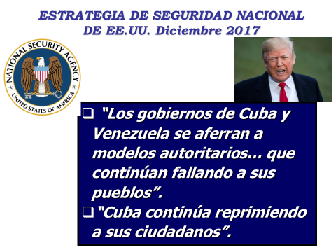

En sólo dos ocasiones se menciona a América Latina y el Caribe, cuando se refieren al hemisferio occidental. Dentro de los objetivos de la estrategia se incluye «mantener balances de poder regional favorables en Indo-Pacífico, Europa, Medio Oriente y el hemisferio occidental». Aunque no lo reconozcan, es válido mencionar que América Latina y el Caribe es la primera área densamente poblada en el mundo que se declaró –hace más de medio siglo– como "Zona libre de armas nucleares", por medio del Tratado de Tlatelolco. Los países miembros de la Comunidad de Estados Latinoamericanos y Caribeños (Celac), reunidos en La Habana, Cuba, los días 28 y 29 de enero de 2014 en la II Cumbre, declararon a «América Latina y el Caribe como Zona de Paz».

* Apoyan gobiernos y sociedades abiertas, trabajan en el apoyo a transiciones democráticas”.
* Consideran “los promotores del cambio en este siglo”: a la gente joven y los empresarios.
* Ayudan a países a construir “formas de gobernanza más representativas y democráticas” mediante la asistencia responsable, la inversión, el comercio y mediante el “apoyo a las reformas políticas, económicas y de seguridad”.
* Proponen apoyar las tecnologías que expanden el acceso a información, permiten la “libertad de expresión” y “conectan a los grupos de la sociedad civil en sus luchas alrededor del mundo”.
* “El uso de la fuerza no es la única herramienta a nuestra disposición –señalan– y no es el principal medio para el compromiso en el exterior, ni siempre el más eficaz para los retos que enfrentamos”.

**Los criterios básicos de la ESN de EU son:**

* Superioridad militar/Seguridad mundial
* Defensa de los intereses de EUA en cualquier lugar del mundo.
* Defensa del modelo de la sociedad capitalista/democracias frágiles/ Gobiernos represivos/
* Diplomacia /libre acceso a la información

El profesor tendrá en cuenta el cumplimiento de las Indicaciones No 5 del Diem MES, que plantean que se deben abordar los aspectos esenciales de las Estrategias de Seguridad Nacional, Defensa Nacional y Estrategia Militar de EU en la actualidad:

* Las particularidades del escenario internacional según la visión del actual gobierno de los EU. y sus enfoques sobre cómo mantener el liderazgo (hegemonía) sobre el resto del mundo.
* Los nuevos conceptos sobre el uso de sus fuerzas armadas, que contempla la reducción del gasto militar y del componente terrestre (fuerzas convencionales), mientras se incrementan las fuerzas de operaciones especiales, lo que les permite desarrollar enfoques de bajo costo, y que sólo requieran una presencia militar reducida***.***
* Mantener la superioridad militar de los E.U. a partir de la agilidad de sus fuerzas armadas, de su flexibilidad y de sus altos niveles de disposición combativa.
* Da a entender que EU. mantendrá una conducta internacional menos activa y más ajustada a sus intereses básicos (para el uso de la fuerza).
* Plantea continuar apoyándose en las asociaciones y alianzas más importantes como la OTAN, así como un reenfoque estratégico hacia la región Asia Pacífico.
* Se abandona la planificación estratégica para dos guerras que predominó desde el fin de la “Guerra Fría”.
* Plantea que las FFAA de EU no estarán diseñadas para “llevar a cabo operaciones de estabilización (pacificación) en gran escala por tiempo prolongado”.
* Establece que las FFAA continuarán atacando directamente a los grupos e individuos “más peligrosos” (asesinatos selectivos).
* La Estrategia de Seguridad Nacional, la Estrategia de Defensa Nacional y la Estrategia Militar persiguen mantener el lugar de EU en el orden mundial y transformarlo en función de sus intereses.
* Todas las estrategias, proveen los argumentos para el empleo de la fuerza por EU en aras del logro de sus intereses.

El profesor explicará la Estrategia de Defensa de los Estados Unidos, la que traza la proyec­ción del Departamento de Defensa para la seguridad de EU durante un período y ofrece la guía para la planificación de las campañas, da res­puesta a las contingencias y el desarrollo de la fuerza:

* Papel del Departamento de Defensa. Objetivos estratégicos, cómo lo­grarlos.
* Los desafíos para la “defensa” de los E.U y cómo enfrentarlos.
* Aspectos que determinan el ta­maño y postura global de las FFAA de los E.U.

Entre otros elementos se han plantea­do ser los líderes en el mundo entre las potencias a partir de:

* La agilidad operativa de sus FFAA.
* Flexibilidad.
* Altos niveles de disposición combativa.

Dentro de los objetivos a alcanzar se plantean potenciar el desarrollo de las fuer­zas especiales y la tecnología robótica. Los EU dan entender que mantendrán una conduc­ta internacional menos activa y más ajus­tada a sus intereses básicos para el uso de la fuerza y continuarán apoyándose en las alianzas y coaliciones a nivel internacional, tra­tando de lograr un consenso en la ONU para sus acciones.

Deben estar preparados para batallar con la inestabilidad, enfatizar en los métodos no militares y en la cooperación militar (“Poder Blando”).Continuar ampliando el enfoque que sólo requie­ran una presencia militar reducida, lo cual garantizan con la realización de:

* Actividades de asesoramiento.
* Ejercicios militares.
* Presencia militar limitada y rotacional

El profesor define la Estrategia Militar de los Estados Unidos: arte y ciencia de distri­buir y aplicar el Poderío militar para alcan­zar los objetivos que contribuyan a la Se­guridad Nacional. La firma el Presidente de la Junta de Jefes de Estados Mayores.

En ella se definen:

* Objetivos a alcanzar por las FFAA.
* Principios para el diseño de la fuerza.
* Funciones, atributos y capacidades que deben alcanzar las FFAA.
* Principales conceptos de operacio­nes.

En ella se expresa por sí solo, **el Po­derío militar.**

El profesor precisa que de acuerdo con la Estrategia de Segu­ridad Nacional, se programa y anuncia la Estrategia Militar para la domina­ción del mundo, contempla el uso discre­cional de la ONU para lograr las ansiadas coaliciones, perpetrar invasiones armadas con la OTAN por delante a cualquier país. Para la dominación económica cuenta con los gemelos de la explotación: el FMI y el Banco Mundial y para alcanzar los objeti­vos neocoloniales tiene a sus socios de la Unión Europea. Actualmente se privatizan las agresiones armadas con ejércitos mercenarios.

Se va acostumbrando a la población y a la opinión pública mundial a que “ante los más mínimos problemas se emplearán recur­sos y potencial de fuego demoledores”, o también regresan a la técnica de los golpes de Estado, ahora disfrazados de sucesio­nes constitucionales, e implantación de gobiernos títeres al servicio del imperio. Esta estrategia ha funcionado en Honduras, Paraguay, Brasil, Ecuador y Bolivia entre otros.

En el resumen de este aspecto del sumario el profesor debe señalar que:

* La ESN de los EU es el plan a través del cual el gobierno activa los recursos que conforman el Poderío del país, para proteger, preservar y promover sus intereses y valores.
* La EDN traza la proyec­ción del Departamento de Defensa para la seguridad de E.U. durante un período, y ofrece la guía para la planificación de las campañas, dando res­puesta a las contingencias y el desarrollo de la fuerza.
* La Estrategia Militar es el arte y la ciencia de distri­buir y aplicar el Poderío militar para alcan­zar los objetivos que contribuyan a la Se­guridad Nacional.
* Puede realizar preguntas de comprobación.

**Aspecto No 4: Poder inteligente. Poder duro. Poder blando. Otras amenazas externas. Peligros para la SNC provenientes de la política aplicada por los EU de América.** **Influencia en el sector de la salud.**

El profesor de forma interactiva apoyándose en el gráfico elabora junto a los estudiantes los conceptos Poder inteligente, Poder duro, Poder blando y Paciencia Estratégica:

**Poder Inteligente**

Combina los instrumentos tradicionales o poder duro **(poder militar y coerción económica)**

Con la concepción

del poder blando

**(apoyo a la subversión, guerras mediáticas, promover su identidad cultural entre otros) .**

El denominado Poder inteligente es una combinación de la política, la diplomacia, la economía, las acciones subversiva y fi­nalmente si es necesario de acciones mi­litares, para lograr los objetivos hegemó­nicos de gran potencia que se plantean los E.U. para mantener su denominado liderazgo neoliberal sobre el resto del mundo. Se puede apreciar las acciones militares en esta concepción pasan a estar en último lugar, pero no se desechan.

El Poder Blando

La concepción de “Poder inteligente” combina instrumentos tradicionales o de:

* “Poder duro”: poder militar y coerción económica, con el
* “Poder blando”: concepto que forma parte de la aplicación del poder in­teligente y se considera como la capaci­dad de “lograr que otros ambicionen lo que uno ha logrado, es decir que los de­más países ambicionen el modo de vida norteamericano. Concibe apoyo a la subversión, guerras mediáticas, promoción cultural norteamericana, en general Guerra no convencional.
* El debate se refiere al empleo de uno u otro según el país en cuestión y los intereses que se manejen.
* Ambos persiguen un mismo objetivo: lograr sus intereses en cualquier parte o país del mundo.

La “Paciencia estratégica” es el principio básico de la ESN de los EU, en cuyo texto dice:

* “… Una estrategia de Seguridad Inteligente no descansa solamente en el Poderío militar”
* The challenges we face require strategic patience and persistence. They require us to take our responsibilities seriously and make the smart investments in the foundations of our national power. Cuya traducción es: “Los desafíos que planteamos requieren Paciencia estratégica y persistencia. Ellos requieren tomar seriamente nuestras responsabilidades y darle una envoltura inteligente a los cimientos de nuestro poder nacional.”
* El liderazgo estadounidense es una fuerza global para el bien, se basa en los intereses nacionales permanentes.
* Van a liderar con fuerza, con todos los instrumentos de poder. La economía estadounidense sigue siendo la más dinámica y flexible del mundo.
* Nuestro poderío militar no tiene rival.
* Van a liderar con una perspectiva a largo plazo: “En todo el mundo, hay transiciones históricas en marcha que se desarrollarán durante décadas”.

Peligros para la SNC provenientes de la política aplicada por los EU.

La política exterior norteamericana es un reflejo de su ESN, pues esta guía sus lineamientos y actividad.

La administración Trump, en su política exterior contra Cuba, emplea un lenguaje directo y agresivo para lograr los mismos objetivos que anteriores presidentes, con la abierta intensión de destruir la Revolución Cubana y su ejemplo ante otros países.

El profesor en cumplimiento de las Indicaciones No 5 del Diem MES explica:

1. Respecto a la política hacia Cuba se mantiene lo expuesto en mis Indicaciones No. 2 de 2011 con las siguientes precisiones:

* Declara que los E.U están comprometidos con las «sociedades civiles» y las «oposiciones pacíficas»
* Esta política les justifica el apoyo a la subversión interna que continúan estimulando en Cuba, ahora con mayor énfasis en la búsqueda de nuevos líderes con capacidad de convocatoria entre los jóvenes, el sector no estatal, así como entre las organizaciones no gubernamentales, fundamentalmente culturales y religiosas. En estas acciones, que son dirigidas entre otros por representaciones diplomáticas de algunos países europeos, juegan un papel de importancia creciente las nuevas tecnologías de la informática y las comunicaciones.
* Se incrementa la participación de los llamados contratistas que actúa por encargo de supuestas agencias no gubernamentales como la NED y la USAID las cuales son financiadas y responden a los intereses del gobierno y de la CIA.
* Se compromete a “hacer avanzar la democracia y la inclusión social, garantizando la tranquilidad ciudadana… y defender los valores universales de las personas «del hemisferio» y de los Estados Unidos.
* Plantea que Washington debe estar preparado para ejercer un «fuerte liderazgo» en función de ayudar a enfrentar necesidades humanitarias críticas.
* Se compromete a “mantener la superioridad militar que ha asegurado a nuestro país, y ha apoyado la seguridad mundial durante décadas…” y dice que “…nuestras fuerzas armadas siempre serán la piedra fundamental de nuestra seguridad”.
* Plantea una nueva concepción estratégica: El «poder inteligente» que combina los «instrumentos tradicionales» o «poder duro» (poder militar y coerción económica), con la del «poder blando» (apoyo a la subversión, guerras mediáticas, promover su identidad cultural, etc.)
* Además reactivan la cuarta flota en el Caribe, crean nuevas bases militares, crean el «Cibercomando militar» el cual es de carácter defensivo y ofensivo, destinado a responder ataques con misiones secretas y medidas preventivas si son necesarias, pudiendo realizar ataques cibernéticos pero también de carácter militar tradicional sin contar con nadie, luego se prevén golpes sorpresivos aunque no lo expresen.
* En resumen, nos da la apariencia de no priorizar o prestar poca atención a nuestro país ; pero en su actuación refleja todo lo contrario; no existe «atenuación» ni «cambio» alguno en los riesgos, amenazas y agresiones de su política exterior la que sigue dirigida a destruir nuestros intereses y objetivos nacionales y por consiguiente la Revolución Cubana.
* Debe quedar claro que la Estrategia de Seguridad Nacional fundamenta la política de E.U hacia Cuba y la posibilidad de una agresión militar.

Para argumentar estas indicaciones de forma interactiva considerar que:

* Los E.U. están comprometidos con las “sociedades civiles” y las “oposiciones pacíficas”. ¿Hasta dónde llega ese compromiso y en qué países?
* “Debemos reconocer legitimidad en los movimientos democráticos pacifistas” ¿Cuáles, los grupúsculos contrarrevolucionarios (“disidentes cubanos”), la oposición venezolana bolivariana?, ¿es igual con los golpistas y gobiernos pro imperialistas?

El reflejo de esta política les justifica el apoyo a la subversión interna:

* **“**Nos comprometemos en hacer avanzar la democracia y la inclusión social, garantizando la tranquilidad ciudadana… y defender los valores universales de las personas del hemisferio” ¿Cómo lo harán, con poder duro y blando, apoyando dictaduras, llenando de tropas y bases militares Latinoamérica y el Caribe?
* “Washington debe estar preparado para ejercer un “fuerte liderazgo” en función de ayudar a enfrentar necesidades humanitarias críticas”; ¿Cómo ayudaron a Haití ante desastres de origen natural con la ocupación de los “cascos azules”?, ¿agrediendo a gobiernos progresistas que acusan de terroristas, totalitarios, y antidemocráticos?
* “Mantendremos la superioridad militar que ha asegurado a nuestro país, y ha apoyado la seguridad mundial durante décadas (…). Nuestras fuerzas armadas siempre serán la piedra fundamental de nuestra Seguridad.
* **“…**Estamos trabajando para apoyar las transiciones democráticas y llegar a los agentes del cambio en este siglo: los jóvenes y los empresarios”
* **“**Conocemos por nuestra propia historia que los pueblos deben conducir sus propias luchas por la libertad si quieren tener éxito. E.U. está exclusivamente posicionado, y destinado, a apoyar los cambios democráticos pacíficos
* Califican a cualquier país como una “nación hostil”, “democracia frágil”, “gobierno represivo” “que viola los derechos humanos”. A estos países se les amenaza con frases como: “No sigue las normas”, debe “sufrir consecuencias”. y la historia demuestra cuales son estas consecuencias: sanciones, bloqueos económicos, disidencia, contrarrevolución, “intervención humanitaria”, o “zona de exclusión aérea”).

El profesor intercambiará con los estudiantes la influencia de la política aplicada por los E.U. hacia Cuba en el sector de la salud:

* Industria médico farmacéutica por los desabastecimientos en materias primas para la producción de medicamentos y medios médicos, en aspectos tan sensibles como la atención oncológica.
* Necesidad de adquirir productos por terceros países, lo que encarece considerablemente el costo de los mismos.
* La negativa en el visado obstaculiza la participación en eventos internacionales e intercambios profesionales.
* Aplicación de medidas coercitivas a profesionales estadounidenses por participar en eventos cubanos.

En el resumen de este aspecto del sumario debe hacer hincapié:

* Peligros para la SNC provenientes de la política aplicada por los E.U.
* Puede realizar preguntas de comprobación.

**Aspecto No 5: Causas y esencia de la política de E.U. hacia Cuba, retos que implica para la SNC.**

El profesor en base al conocimiento que los estudiantes tienen del origen y desarrollo del diferendo EU. Cuba, de forma interactiva aborda:

* Pretensiones anexionistas de los gobernantes norteamericanos antes del surgimiento de la nación cubana (siglo XVII, XVIII y XIX)

Cuando la nación norteamericana surgió no había nacido aun la cubana. Por esos años la población en Cuba evolucionaba hacia el “criollismo”. La guerra de las Trece Colonias estimuló la economía criolla al florecer con rapidez el comercio de los rebeldes norteamericanos con Cuba. En 1779 se estableció en La Habana el primer agente especial de Estados Unidos en América Latina, Robert Smith, con la misión de cooperar con los corsarios norteamericanos e interceder por ellos ante las autoridades españolas en caso necesario.

En carta enviada por John Adams a Robert R. Levingston, fechada el 23 de junio de 1783, donde se refería a las islas del Caribe como: “...apéndices naturales del continente americano (...) es casi imposible resistir la convicción de que la anexión de Cuba a nuestra República Federal será indispensable para la continuación de la Unión”.

En 1805, en nota al ministro de Inglaterra en Washington, el presidente Thomas Jefferson emitió las primeras declaraciones con carácter oficial, expresivas de su interés de apoderarse de Cuba: “En caso de guerra entre Inglaterra y España, Estados Unidos se apoderaría de Cuba por necesidades estratégicas para la defensa de Louisiana y de la Florida”.

La “seguridad nacional” y el “interés nacional” son los elementos determinantes en la proyección geopolítica norteamericana, piedra angular de su política exterior hacia Cuba en particular, y hacia el mundo en general. En 1810, con James Madison como presidente, llegó a Cuba un agente especial comisionado para establecer contacto con elementos anexionistas y realizar actividades conspirativas. En ese propio año, el mandatario estadounidense orientó a su ministro en Londres, William Picknay, poner en conocimiento de la administración de ese país que:

“La posición de Cuba da a Estados Unidos un interés tan profundo en el destino de esa isla, que aunque pudieran permanecer inactivos, no podrían ser espectadores satisfechos de su caída en poder de cualquier gobierno europeo que pudiera hacer de esa posición un punto de apoyo contra el comercio y la seguridad de Estados Unidos”.

Entre 1820 y 1830 sobresalió el sentimiento independentista del sacerdote Félix Varela y el poeta o José María Heredia como figuras más representativas.

El integrante del gabinete de gobierno, John C. Calhoun, defendió el criterio de anexar a la Isla con el apoyo del expresidente Jefferson, quien dijo en 1823:

“Confieso francamente haber sido siempre de la opinión que Cuba seria la adición más interesante que pudiera hacerse a nuestro sistema de Estados. El dominio que, con el promontorio de la Florida, nos diera esta isla sobre el golfo de México, sobre los Estados y el istmo que los rodea, y sobre los ríos que en él desembocan, llenaría por completo la medida de nuestro bienestar político”.

Temeroso de una acción que pudiera conducir a la guerra con Inglaterra, el secretario de Estado, John Quincy Adams, se opuso a toda acción que pudiera desencadenarla. Las discrepancias sobre la decisión a adoptar se dilataron hasta abril de 1823, cuando un enviado especial llegó a Cuba con la misión de conocer la situación política y, sin identificarse con ninguna corriente, informar a Adams cualquier propuesta que pudiera originarse.

En tales circunstancias surgió la conocida política de la “fruta madura”. En las instrucciones enviadas al ministro de Estados Unidos en España, con fecha 28 de abril de 1823, Quincy Adams especificaba:

“El traspaso de Cuba a Gran Bretaña sería un acontecimiento muy desfavorable a los intereses de esta Unión (...) La cuestión, tanto de nuestro derecho y de nuestro poder para evitarlo, si es necesario por la fuerza, ya se plantea insistentemente en nuestros consejos, y el gobierno se ve obligado en el cumplimiento de sus deberes hacia la nación, por lo menos a emplear todos los medios a su alcance para estar en guardia contra él e impedirlo”.

En esa nota detalló también los motivos del interés norteamericano por Cuba y la necesidad de preparar el camino para la anexión. La vigencia de la esencia hegemónica del documento recomienda citar otros fragmentos:

“Estas islas (Cuba y Puerto Rico) por su posición local con apéndices naturales del continente norteamericano, y una de ellas, la isla de Cuba, casi a la vista de nuestras costas, ha venido a ser, por una multitud de razones, de trascendental importancia para los intereses políticos y comerciales de nuestra Unión”.

Consideraba, además, tan fuertes e importantes los vínculos geográficos, económicos y políticos que unían a la Isla con Estados Unidos que, refiriéndose a la necesidad imperiosa de apoderarse de ella, apuntaba:

“Cuando se echa una mirada hacia el curso que tomarán probablemente los acontecimientos en los próximos cincuenta años, casi es imposible resistir la convicción de que la anexión de Cuba a nuestra república federal será indispensable para la continuación de la Unión y el mantenimiento de su integridad”.

* Esencia de la doctrina de “la fruta madura”.

El autor de la teoría de la “fruta madura” señaló más adelante:

“Pero hay leyes de gravitación política como las hay de gravitación física, y así como una fruta separada de su árbol por la fuerza del viento no puede, aunque quiera, dejar de caer en el suelo, así Cuba, una vez separada de España y rota la conexión artificial que la liga con ella, e incapaz de sostenerse por sí sola, tiene que gravitar, necesariamente hacia la Unión Norteamericana, y hacia ella exclusivamente, mientras que a la Unión misma, en virtud de la propia ley, le será imposible dejar de admitirla en su seno.”

* “El Fatalismo Geográfico” como doctrina.

La estrategia formulada por él originó la tesis del “fatalismo geográfico y representó la esencia de lo que ocho meses después de la nota de Adams, el 2 de diciembre de 1823, el presidente James Monroe dio a conocer en su séptimo mensaje anual al Congreso, conocido en la historia con el nombre de Doctrina Monroe. Fue el futuro de Cuba la causa directa del surgimiento de ese instrumento geopolítico que advertía a las potencias europeas no intentar “meter sus manos” en América.

* “La Doctrina Monroe”, esencia y significado.

Realmente, el mensaje estaba dedicado en su mayor parte a problemas internos de EU y se recurría al término de Doctrina Monroe para designar solo dos fragmentos referidos a los problemas internacionales:

”Los continentes americanos, por la libre e independiente condición que han asumido y que mantienen, no deberán ser considerados ya como susceptibles de futura colonización por cualquiera de las potencias europeas”.

Para entender cabalmente la esencia de la referida doctrina debe tenerse en cuenta que EU anunció esos principios eludiendo la propuesta del premier inglés, Canning, de hacer una declaración conjunta al respecto. El gobierno norteamericano actuó con rapidez y decisión para dejar a Inglaterra al margen, teniendo en cuenta las perspectivas de ampliar los vínculos comerciales con América Latina y eliminar las ventajas comerciales inglesas en el continente.

El profesor debe hacer hincapié en el hecho de que en el caso de Cuba específicamente no se aplican los conceptos de Seguridad y Seguridad Internacional proclamados por la ONU:

¿Por qué no se aplica el de Seguridad?

Hemos sido víctimas de agresión militar y nos mantenemos bajo ese peligro y durante los años de revolución sentimos la presión política y las afectaciones del genocida bloqueo económico, que limitan considerablemente el desarrollo y proceso propio.

¿Por qué no se aplica el de Seguridad Internacional?

1. Durante más de dos siglos E.U. ha querido imponernos sus concepciones hegemónicas y geopolíticas.
2. Manipulan la determinación del pueblo cubano de escoger al socialismo como régimen social, trazar la política interior y exterior más conveniente a los intereses nacionales, rechazar intromisiones.
3. Desconocen el derecho del país a la independencia, soberanía, decidir el régimen económico, político y social que considere conveniente;
4. A cada medida impuesta al país, respondemos con una contramedida de forma firme y enérgica.
5. Cuba los denuncia abiertamente en la arena internacional y recibe el respaldo mayoritario de los Estados. Ej: Asamblea de la ONU

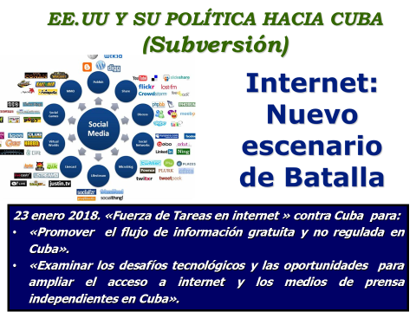

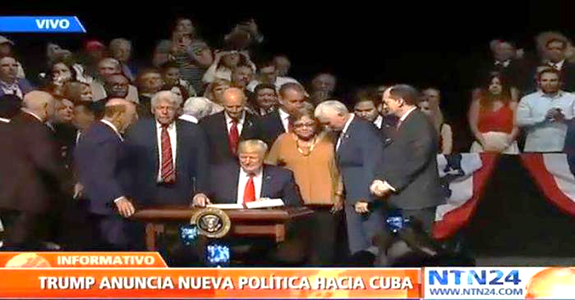

El profesor al hacer el resumen de este aspecto insiste:

* La principal amenaza a la SNC ha sido la invariable intención de las administraciones estadounidenses de conquistar a Cuba.
* Puede realizar preguntas de comprobación.

**Aspecto No 6. Orientación de la Clase Taller T I.C2.**

El profesor explica el objetivo de la Clase Taller y los contenidos a abordar:

1. La Seguridad Internacional y Regional en el contexto de la integración latinoamericana y caribeña.

* Seguridad. Seguridad Internacional. Relación.
* Seguridad Regional en el contexto de la integración latinoamericana y caribeña. Papel de Cuba.
* Amenazas actuales a la Seguridad Internacional y Regional y su influencia en Cuba:
* Deterioro del medio ambiente y efectos del cambio climático.
* Crisis económica global, pobreza, miseria y hambre. Crisis energética y resultado de la conversión de los alimentos en biocom­bustibles, la especulación
* Subida de los precios de los ali­mentos básicos y su relación con el hambre.
* Carrera armamentista.
* Guerras promovidas por las poten­cias imperialistas.
* Injusto e irracional orden económi­co y social internacional.
* Migraciones masivas, el éxo­do de capital humano, refugiados por los conflictos armados.
* Desempleo de gran parte de la po­blación hábil, y contradictoriamente ex­plotación del trabajo infantil.
* Fenómenos de origen natural extremos y aparición de enfermedades, epizootias y epifitias emergentes y reemergentes.
* Ataques en el ciberespacio.
* Otros problemas que afectan la seguridad.

1. La Estrategia de Seguridad Nacional, Defensa Nacional y Militar de los EU.

* Estrategia de Seguridad Nacional, Defensa Nacional y Militar de los EU.
* Influencia de las ESN, EDN y EM en Cuba y el mundo.
* Posiciones asumidas por la revolución cubana ante la creciente agresividad imperialista.

Los estudiantes estudiaran todo el contenido y prepararan la presentación para la exposición, durante la clase taller se decidirá por el profesor lo que expondrá cada equipo, para ello podrán utilizar pancartas, power point, videos, imágenes, fotografías, entre otros materiales didácticos.

Para preparar la exposición se dará 1 hora de trabajo de mesa en el primer momento de la clase.

El profesor explica que se ha colocado en el EVA una carpeta con la bibliografía básica y complementaria en formato digital, además de la investigación a través de la búsqueda de otros soportes informativos que puedan hacer.

El grupo se organiza en dependencia de la cantidad de estudiantes y del método a emplear que se decidirá en la propia clase, que será objeto de evaluación individual y colectiva.

**Resumen:**

El profesor valora el cumplimiento de los objetivos de la clase y destaca que:

* La Seguridad Nacional de cada Estado, es indivisible de la Seguridad Internacional.
* El Poder inteligente es la concepción estratégica de actuación que combina el Poder duro con el Poder blando.
* La actuación de la administración norteamericana, fundamenta la política hacia Cuba, la posibilidad de una agresión militar y su influencia en el sector de la salud.
* Puede realizar preguntas de comprobación.
* Evalúa la disciplina del grupo de estudio, resalta a los estudiantes más destacados.
* Orienta el estudio independiente puntualiza la bibliografía y el acceso al escenario virtual de aprendizaje (EVA).
* Exige al jefe de grupo la limpieza y organización del aula.

Preguntas de auto preparación:

1. La ONU ha definido el concepto de Seguridad, ¿Considera usted esta definición actual? Argumente.
2. La ONU ha definido la Seguridad Internacional, ¿Considera usted que esta definición es aplicable a Cuba? Argumente.
3. Diga el concepto de Seguridad Internacional y las amenazas actuales a su materialización.
4. ¿Cómo influye la Seguridad Internacional en la Seguridad Nacional de los Estados?
5. Mencione los logros obtenidos a partir de la integración regional en organizaciones como el Alba TCP, Caricom, Petrocaribe y la CELAC que garantizan la Seguridad Regional.
6. ¿Por qué se puede afirmar que el problema de la Seguridad Nacional de los Estados rebasa el marco militar? Ejemplifique a través de las amenazas a la Seguridad Internacional.
7. ¿Qué es la Estrategia de Seguridad Nacional de E.U.? ¿Cómo afecta esta estrategia a la Seguridad Internacional y Nacional de los estados?
8. ¿Cuáles son los criterios básicos de la ESN de E.U.?
9. ¿Qué se entiende por poder inteligente, poder duro y poder blando? Explique el debate o relación que existe entre los dos últimos.
10. ¿Cómo han influido en el sector de la salud, las políticas aplicadas contra Cuba por los gobiernos de E.U.?